# Node-Red Setup

### Email: ( node-red-node-email )

Um eine E-Mail mit Nodered zu verbinden ist es empfohlen eine gmail zu verwenden. Sonst ist es auch möglich andere E-Mail-Konten zu verbinden, falls die entsprechenden Daten (Server, Port, Userid und Passwort) bekannt sind.

Hier ist die Dokumentation des E-Mail-Nodes zu sehen:

# Discord: (node-red-contrib-discord-advanced)

Zuerst wird ein Discord-Bot erstellt. Dafür folgt man den folgenden Link, um die Discord Developer Seite zu erreichen <https://discord.com/developers/applications>. Nach den einloggen kann es sein, dass erneut den Link eingeben muss.

Zunächst ist eine Applikation sowie ein Bot in dieser Applikation zu erstellen. Dann muss der Bot mit einem Server verbunden werden. Der Bot wird mittels der OAuth2 Funktion einen Server ihrer Wahl zugewiesen (dafür muss aber ein Server schon erstellt sein). Die Attribute des Bots werden hier auch ausgesucht.

Hier wird als SCOPES:={bot} und BOT PERMISSIONS:={Send Messages} ausgewählt.

Der Link muss hier kopiert und in dem Browser eingefügt werden. Danach wird nach dem Server gefragt, der diesen Bot empfangen soll. Dies schließt das Setup von Discord aus ab.

## Discord Node Red:

Die Channel_ID wird gefunden falls man in der Discord App

> Settings > App Settings > Advanced > Developer Mode enabled und dann beim Server die mit Rechtsklick auf die ID vom gewählten Channel kopiert.

# Hardware-Entwicklung

Hier wird der Aufwand involviert beim Verlöten der Bauteile beschrieben.

Zuerst nenne ich erneut die verwendeten Bauteile zu verlöten:

* ESP8266 Lolin Wemos D1 Mini
* ESP8266 Button-Shield
* Zwei 5V LEDS (Rot und Grün)
* Ein Bewegungssensor (U1 HC-SR501)
* (100Ohm Widerstand)
* Prototyp Platine

Der abgebildete Schaltplan (ohne Widerstand) stellt da wie das Projekt aktuelle verlötet ist.

Die darauffolgende Abbildung stellt demselben Schaltplan mit Widerstand da. Dieser wurde empfohlen, aber nicht gefolgt, weil es nicht für nötig gehalten wurde. Die 5V LEDs funktionieren mit 5V ohne Widerstand.

Zum Verlöten wurde zuerst der ESP-8266 auf der Platine platziert, sodass Platz für die LEDs auf der linken Seite übrigbleibt. Mittels des Stecksystems kann der Button-Shield auf den ESP-8266 gesteckt werden. Die LEDs wurden neben ihren Pins (D2 für Grün und D4 für Rot), mit deren untersten Kante auf Höhe der Platine des Button-Shields. Der GND Bein der beiden LED wurde auf Höhe von Pin D4 gesteckt (falls Widerstand eingebaut wird, müsste dies angepasst werden).

Am 22. Juli wurden die ersten Bauteile verlötet. Nämlich den ESP-8266, den Button-Shield und ein Steckhalterung für den Bewegungssensor. Es wurde auf folgendes geachtet:

* Nur 5V, GND und D3 wurden beim Button Shield verlötet
* 5V, GND und D1-D4 beim ESP-8266 verlötet
* Lötstellen sind am ESP-8266 mit Stecksystem trotzdem zu verlöten, auch wenn das Stecksystem dabei nicht mehr saugend steckt.
* Bauteile wurde nur an den nötigen Stellen sowie den Eckpunkten verlötet, um möglichst viel Halt für möglichst wenig Aufwand zu bieten.

Am 27. Juli wurden die LEDs sowie die Verkabelung des Bewegungssensors verlötet. Davor war noch nicht klar ob LEDs mit oder ohne Widerstand verlötet werden sollten, doch es wurde entschieden ohne Widerstand zu verlöten. Es wurde hier auch auf folgendes geachtet:

* Die LEDs wurden mittels einer Brücke/Leitung an GND verlötet
* Die LEDs wurden direkt zu ihrem zugehörigen Pin verlötet.

* Von der Steckhalterung aus wurde wie im folgenden Bild die Verkabelung von 5V, GND und OUT/D1 verlötet. Dabei wurde aufgepasst das sich Kabel über möglichst direkte, aber saubere Wege verfügen.

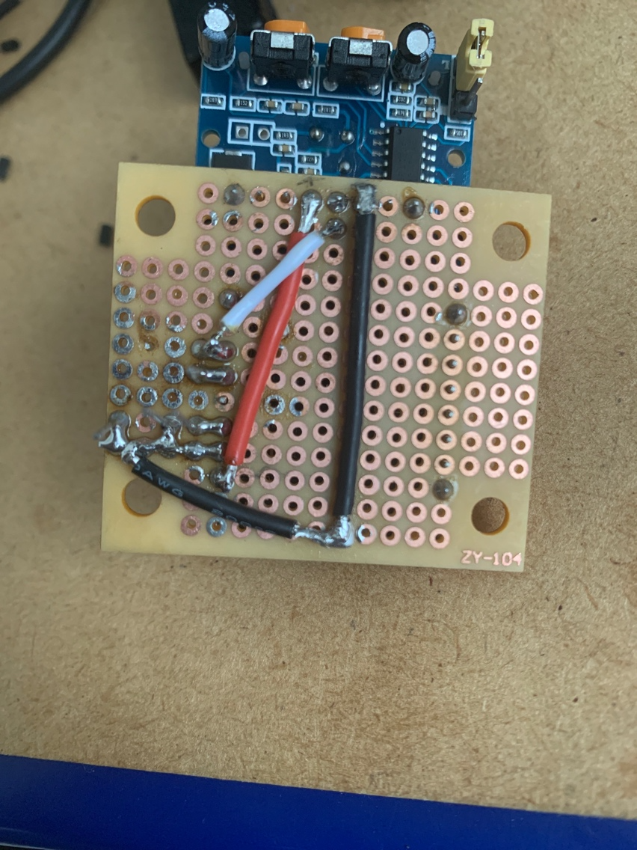

## Probleme

Da es hier schrittweise vorgegangen war gab es weniger Probleme, doch ohne Probleme verlief die Hardware-Entwicklung nicht. Die vorhandenen Probleme konnten aber immer innerhalb eines Tages gelöst werden und hatten zum Großteil die Ursache, dass Lötstellen nicht sauber waren.

* Es gab ein Problem, wobei der Button Shield nicht funktionierte wie erwartet da Lötstellen zwischen auf den ESP-8266 nicht funktionstüchtig waren.
* Es war zu einem Zeitpunkt nicht klar, wie der Widerstand einzubauen war. Dabei wurde versucht die LEDs mit dem Widerstand zu verbinden, und dann den Widerstand mit GND zu verlöten. Doch die LEDs hatten sich danach nicht mehr ansprechen lassen. Darauffolgend wurden die LEDs erneut ohne Widerstand verlötet, wobei diese wieder ansprechbar waren.
* Ein Problem was nicht gelöst wurde, ist das die Rote LED auf dem Pin D4 gelötet wurde. Das Problem ließ sich erst bei Programmierung bemerken da die eingebaute-LED vom ESP-8266 sich auch mit D4 ansteuern lässt. Dabei ist immer eine der beiden LEDs am Leuchten.